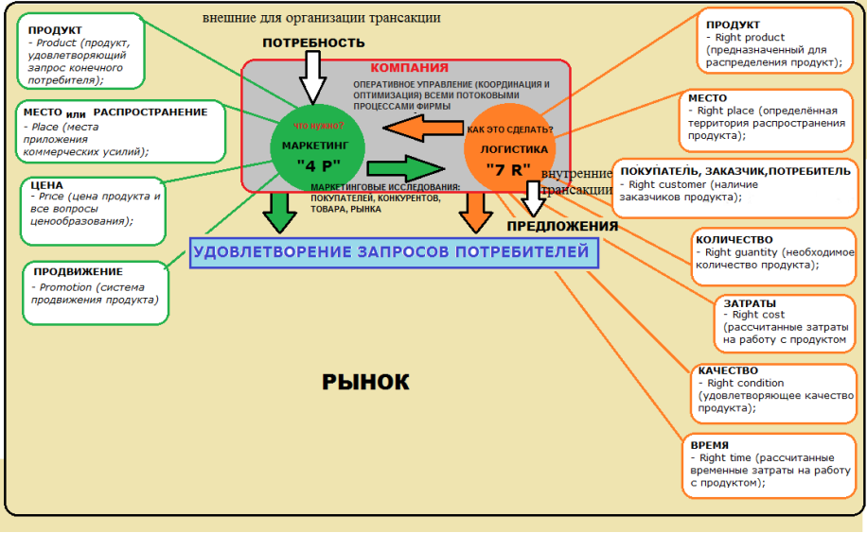

Рисунок 1.1 – Взаимодействие маркетинга и логистики